FORMULIR PERMOHONAN PAPAN PROYEK
15-01-2018
DINAS PENANAMAN MODAL DAN PELAYANAN TERPADU SATU PINTU PROVINSI DKI JAKARTA
(diisi sesuai izin yang diterbitkan)
- Nama Pemohon : (data personal untuk koordinasi data & pengambilan)
- No. HP Pemohon : (data personal untuk koordinasi data & pengambilan)
- Jenis Izin : IMB Pondasi / IMB
- Nomor Izin :
- Tanggal Izin :
- Lokasi Bangunan :
- Kelurahan :
- Kecamatan :
- Kota Administrasi :
- Kegiatan : Mendirikan Baru / Merubah / Menambah / Merubah dan Menambah
- Penggunaan :
- Jumlah Lantai :
- Jumlah Basement :
- Nama Arsitek : (nama pemegang IPTB)
- Nama Ahli Struktur : (nama pemegang IPTB)
- Nama Ahli ME (LAK) : (nama pemegang IPTB, dapat dikosongkan jika IMB Pondasi)
- No. IPTB Arsitek :
- No. IPTB Struktur :
- No. IPTB ME (LAK) :
- No. Lulus TABG-AP :
- No. Lulus TABG-SG :
- No. Lulus TABG-ME : (dapat dikosongkan jika IMB Pondasi)
Contoh Outline:
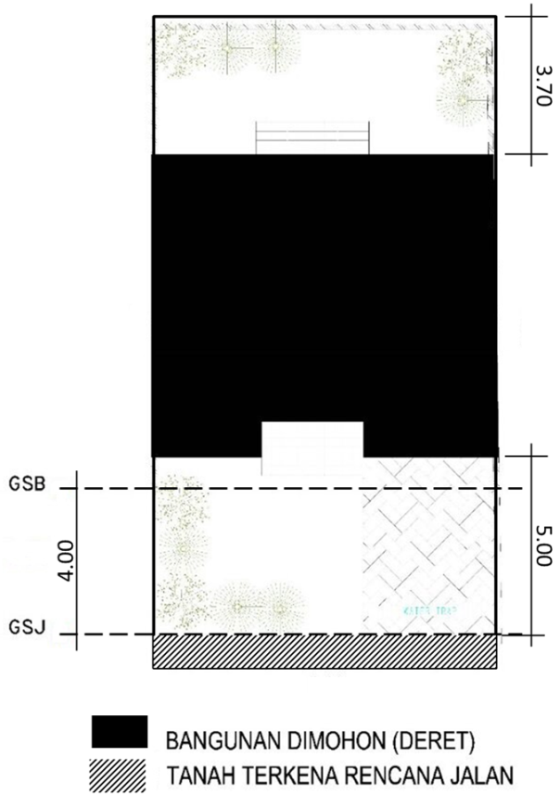
Melampirkan :
- Word sesuai formulir di atas
- Scan izin yang diterbitkan
- JPEG 3D Perspektif
- JPEG Outline (denah lantai 1), tergambar :
- Batas kepemilikan tanah
- Bangunan dimohon yang ruang dalamnya
di-block hitam
- GSJ, GSB, jarak bebas
- Arsiran tanah terkena rencana jalan
- Keterangan Tipe Bangunan : Deret /
Tunggal / Kopel

Email ke bptsp.yantek@jakarta.go.id (max. 20 MB)

